Nachhaltige Angebotserweiterung für Möbelspediteure und Logistiker

Gehring Group präsentiert auf Fachmesse MöLo eigenentwickelte Profi-Softwarelösungen für Aktenlagerung, Scandienstleistungen und Räder-Lagerverwaltung als gewinnbringende Zusatzservices im Portfolio von Möbelspediteuren und Logistikern
(MöLo 2023, 27. + 28. September, Messe Essen, Halle 1A/Stand A08)

Oberhausen, 18. August 2023. Am 27. und 28. September 2023 öffnet die Fachmesse MöLo für Möbelspedition, Neumöbellogistik und Speziallogistik wieder ihre Tore. Zur Riege der Aussteller in der Messe Essen gehört dabei wie schon 2019 die Gehring Group aus Oberhausen. Vor Ort in Halle 1A an Stand A08 informiert der Spezialist für Aktenarchivierung, -logistik und -pflege das Fachpublikum zu wertvollen Möglichkeiten, ihr Kerngeschäft gewinnbringend um zusätzliche Services zu erweitern. Die Basis dafür bilden die in den Unternehmen ohnehin vorhandenen Ressourcen an Lagerhallen, Fahrzeugen und Mitarbeitenden. Darauf aufbauend zeigt die Gehring Group Logistikern und Möbelspediteuren, wie sie ohne viel Aufwand neue Geschäftsfelder erschließen können. Mittel dazu sind die bedienerfreundlichen Profi-Softwaresysteme der Gehring Group für Aktenverwaltung, Scan-Dienstleistungen aller Art – beispielsweise für das Angebot einer digitalen Poststelle – und eine effiziente Räder-Lagerverwaltung. Zugleich erhalten sie auch eine individuelle Beratung bei der Einführung der Softwarelösungen. Entsprechend eingesetzt, bieten sie den Unternehmen beste Chancen, ihre Bestands- und auch Neukunden auf weiteren Ebenen dauerhaft zu binden und sich auf diese Weise noch erfolgreicher am Markt zu positionieren.
► https://www.moelo.de
Das Aktenverwaltungsprogramm ArchiStore® der Gehring Group gewährleistet eine lückenlose Dokumentation nebst Verwaltung der Dokumente im Archiv. Auf Basis von QR-/Barcode-Technologie beinhaltet dies die durchgängige Protokollierung aller Vorgänge bis ins kleinste Detail. Darüber hinaus stellt die mandantenfähige Lösung umfangreiche Reporting- und Importfunktionen für verschiedene Formate zur Verfügung. Bei ArchiCapture® handelt es sich um einen leistungsfähigen Scan-Client, der mit allen gängigen professionellen Scannern formatunabhängige Scans erlaubt – von Dokumenten jeder Art über Zeichnungen und Pläne bis A0-Format bis hin zu gebundenen Büchern. Diese Dienstleistung kann dann selbstverständlich Unternehmen aller Branchen angeboten werden, auch mit der Option, eine digitale Poststelle für sie aufzubauen.
Die Räder-Lagerverwaltungssoftware ProWheel® ermöglicht die fehlerfreie Abbildung und Dokumentation sämtlicher Geschäftsprozesse von Räderlageristen: von der Abholung über Einlagerung, Lagerverwaltung mit QR-/Barcode-Druck für Räder und Regale, Bestellung, Auslieferung und Stammdatenverwaltung bis hin zur Rechnungsstellung und Anbindung an die Buchhaltungssoftware beispielsweise über eine DATEV-Schnittstelle. Von Vorteil ist hierbei der modulare Aufbau der Software, so dass sie auf spezifische Kundenanforderungen flexibel angepasst werden kann.

Über die Gehring Group
Die Wurzeln der Gehring Group in der Logistikbranche reichen zurück bis ins Jahr 1950. Heute positioniert sich die Unternehmensgruppe mit einem modularen Leistungsangebot rund um das Handling von Archiven und der langzeitlichen Aufbewahrung bzw. Digitalisierung von Akten. Kunden sind nationale und internationale Unternehmen, Organisationen und Verwaltungen aller Größenordnungen und Ausrichtungen. Das Portfolio der Gehring Group mit ihren Standorten in Oberhausen (Nordrhein-Westfalen) und Rendsburg (Schleswig-Holstein) umfasst physische Archivierung und Digitalisierung im eigenen Scan-Center, u. a. mit Services für die digitale Poststelle, selbstentwickelte Software-Produkte sowie ein individuelles Beratungsangebot.
Zu den inhabergeführten Unternehmen der Gruppe gehören die Gehring Group GmbH, die A. Denker GmbH & Co. KG, die GehRack Grundstücksverwaltungs GmbH Co. KG sowie weitere Beteiligungen im Archivierungsumfeld. Vor dem Hintergrund des Umgangs mit sensiblem Datenmaterial sind gruppenweit alle Mitarbeiter der Gehring Group der DSGVO, dem Bundes- und Landesdatenschutzgesetz, dem Sozialgeheimnis und zur absoluten Geheimhaltung verpflichtet.
Für ihr Modell zur Unterstützung einer ausgewogenen Balance von Arbeit und Familie wurde die Gehring Group vom Bündnis für Familie mehrfach als „vorbildlich familienfreundliches Unternehmen“ ausgezeichnet und erzielte 2021 für ihr ganzheitliches System aus betrieblicher Gesundheits-, Zukunfts- und Invaliditätsvorsorge eine Top-3-Platzierung beim Deutschen bAV-Preis in der Kategorie KMU. Mit dem „Gehring Group Giraffenland“ gibt es einen betriebseigenen Kindergarten, der als Tagesstätte auch benachbarten Unternehmen für die Kinder ihrer Mitarbeiterinnen und Mitarbeiter zur Verfügung steht. Weitere Informationen unter https://gehring.group.
20230818_geh

Begleitendes Bildmaterial:
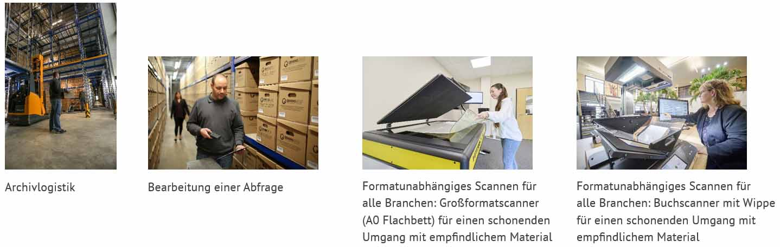

[ Download unter https://ars-pr.de/presse/20230818_geh ]

Weitere Informationen Presse-Ansprechpartner
Gehring Group GmbH ars publicandi GmbH
Nils Gehring Martina Overmann
Max-Planck-Ring 32 Schulstraße 28
D-46049 Oberhausen D-66976 Rodalben
Telefon: +49 208 82034-13 Telefon: +49 6331 5543-13
Telefax: +49 208 82034-213 Telefax: +49 6331 5543-43
https://gehring.group https://ars-pr.de
n.gehring@gehring.group presse@gehring.group

